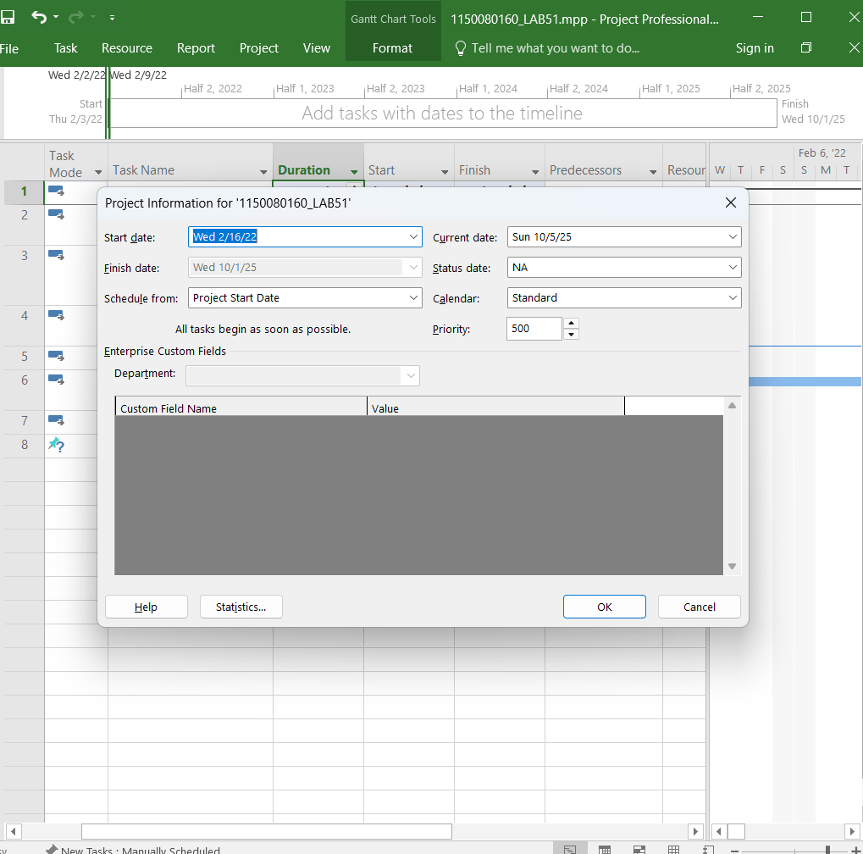

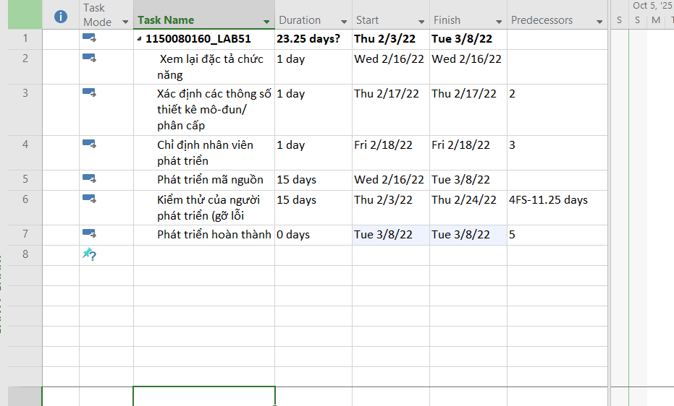

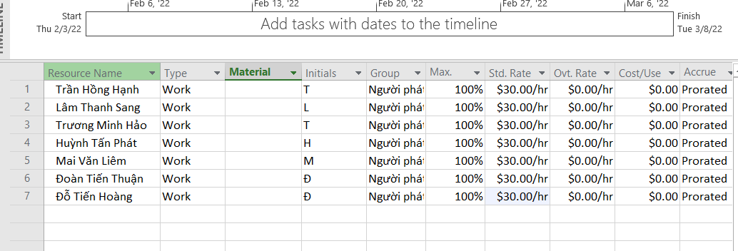

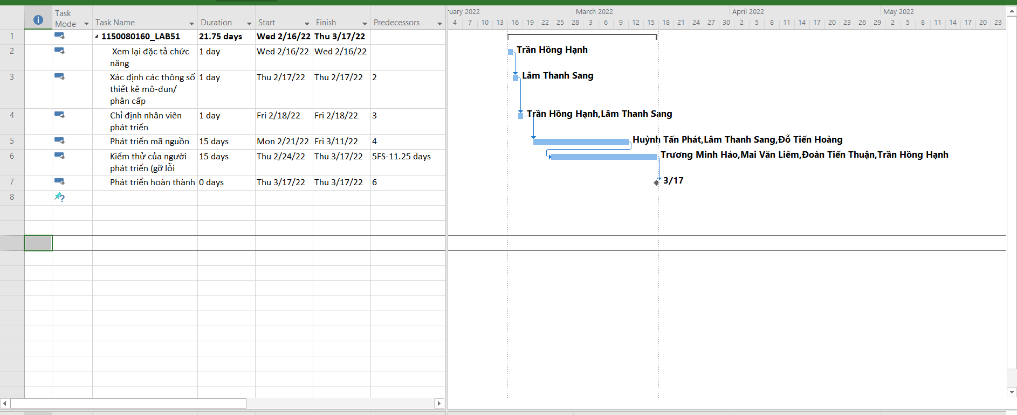

Câu 2: Lâm Thanh Sang thực hiện những nhiệm vụ nào?

a. Chi tiết từng nhiệm vụ:

|  |  |  |  |
| --- | --- | --- | --- |
| Nhiệm vụ | Số giờ làm việc | Mức lương | Chi phí |
| Xác định các thông số thiết kế | 8h | $30/hr | $240 |
| Chỉ định nhân viên phát triển | 4h (50%) | $30/hr | $120 |
| Phát triển mã nguồn | 120h | $30/hr | $3,600 |

b. Tổng cộng:

Tổng số giờ: 132h

Tổng chi phí: $3,960

Câu 3: Nhiệm vụ "Phát triển mã nguồn"

a. Chi tiết từng thành viên:

|  |  |  |  |
| --- | --- | --- | --- |
| Thành viên | Số giờ | Mức lương | Chi phí |
| Huỳnh Tấn Phát | 120h | $30/hr | $3,600 |
| Lâm Thanh Sang | 120h | $30/hr | $3,600 |
| Đỗ Tiến Hoàng | 120h | $30/hr | $3,600 |

b. Tổng cộng:

Tổng số giờ: 360h (15 days × 8h × 3 người)

Tổng chi phí: $10,800

Câu 4: Nhiệm vụ "Kiểm thử của người phát triển"

a. Ngày làm việc và số giờ cụ thể:

|  |  |  |  |
| --- | --- | --- | --- |
| Người | Ngày bắt đầu | Ngày kết thúc | Chi tiết |
| Trương Minh Hảo | 24/02/2022 | 16/03/2022 | 2h ngày đầu, sau đó 8h/ngày |
| Mai Văn Liêm | 24/02/2022 | 16/03/2022 | 2h ngày đầu, sau đó 8h/ngày |
| Đoàn Tiến Thuận | 24/02/2022 | 16/03/2022 | 2h ngày đầu, sau đó 8h/ngày |
| Trần Hồng Hạnh | 24/02/2022 | 16/03/2022 | 2h ngày đầu, sau đó 8h/ngày |

Tổng mỗi người: 120h (2h + 14.75 days × 8h)

b. Tại sao ngày 24/02/2022 mỗi người chỉ làm 2 tiếng?

Vì nhiệm vụ "Kiểm thử" bắt đầu vào thứ 5, 24/02/2022 nhưng có lag -11.25 days. Điều này có nghĩa:

Task "Phát triển mã nguồn" kết thúc: 16/03/2022

Task "Kiểm thử" bắt đầu trước đó 11.25 ngày = 24/02/2022

Ngày 24/02 là thứ 5, chỉ làm 2h cuối ngày (6 giờ còn lại = 0.75 day đã trôi qua)